

«Фасадная панель гофрированная»

Цены действительны с 01.09.2016 г.
Цена указана в рублях за 1м2 с учётом НДС

«Фасадная панель гофрированная»  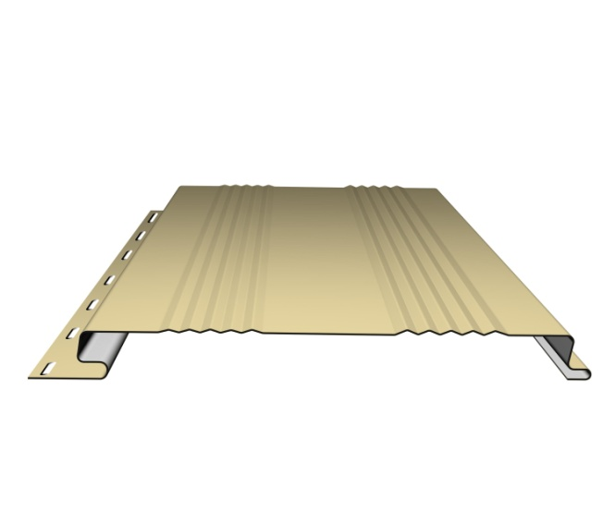  - Длина листа 1;2;3;4;5 м  - Ширина общая 178 мм  - Ширина монтажная 156 мм  - Высота профиля 12,5 мм | Толщина, мм | Розничная цена
 | 0,45 PE | 470,39
 | 0,5 PE | 535,20
 | 0,45Медный, золотистый РЕ | 584,95
 | 0,45 PRINTECH*** | 667.64

КОМПЛЕКТУЮЩИЕ ЭЛЕМЕНТЫ

Цена руб. за 1 п.м. с учетом НДС

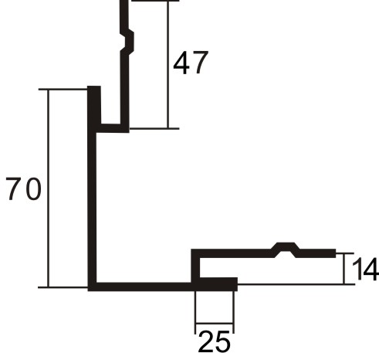  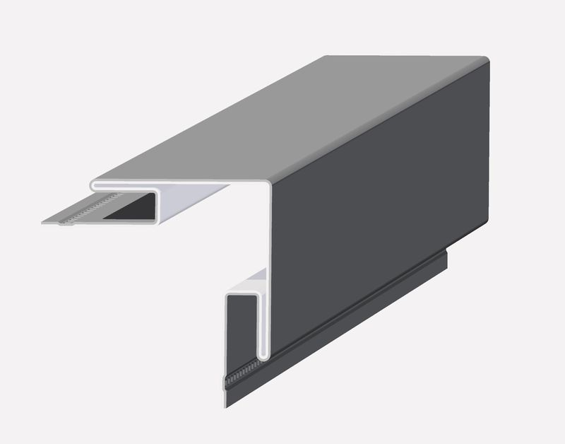 | 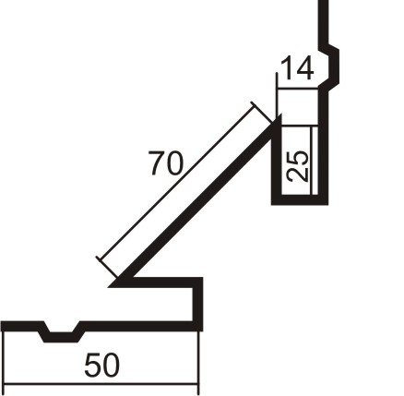   | 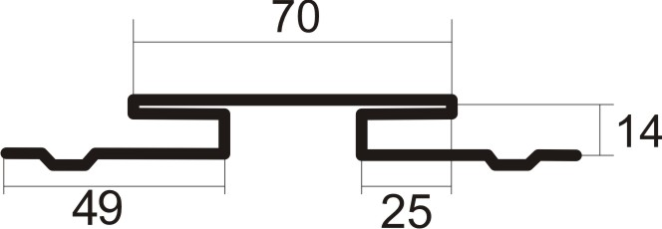  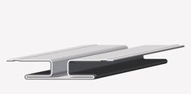 | 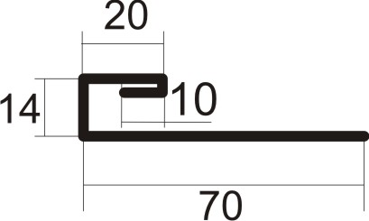  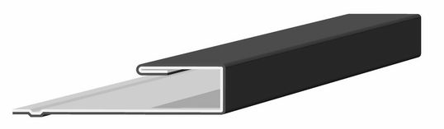
Сложный наружный угол  СНУ.14А | Сложный внутренний угол СВУ.14А | Планка соединительная  ПС.14А | Планка завершающая  ПЗ.70*20
Окр. PE 0,45мм– 168.40 руб/п.м  Окр PE 0,7мм– 240.04 руб/п.м  Медный, золотистый PE -  198.73 руб/п. м  PRINTECH* 0,45-  256.11 руб/п.м | Окр. PE 0,45мм– 132.70 руб/п.м  Окр PE 0,7мм– 192.72 руб/п.м  Медный, золотистый PE -  156.57 руб/п. м  PRINTECH* 0,45-  204.09 руб/п.м | Окр. PE 0,45мм– 144.42 руб/п.м  Окр PE 0,7мм– 192.72 руб/п.м  Медный, золотистый PE -  170.37 руб/п. м  PRINTECH* 0,45-204.09 руб/п.м | Окр. PE 0,45мм– 75.78 руб/п.м  Окр PE 0,7мм – 96.73 руб/п.м  Медный, золотистый PE -  89.43 руб/п. м.  PRINTECH* 0,45-102.78 руб/п.м

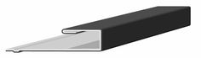  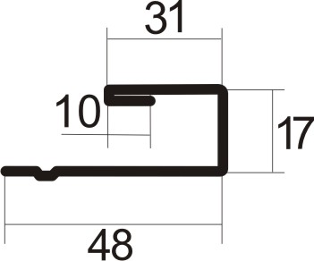 | 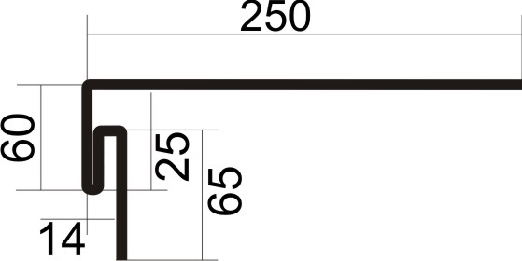  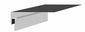
Наличник НЛ.14М | Планка откосная  ОП. 60х65х250
Окр. PE 0,45мм – 70.53 руб/п.м.  Медный, золотистый PE – 83.17 руб/п.м  PRINTECH* 0,45–95.33 руб/п.м | Окр. PE 0,45мм -231.32 руб/п.м  Окр PE 0,7мм – 329.37 руб/п.м  Медный, золотистый PE – 272.98 руб/п.м  PRINTECH* 0,45–330.04 руб/п.м
***PRINTECH- цветовая гамма бронза, серебро, камень, белый камень, матовое темное дерево, матовое светлое дерево, кирпич фасадный, сосна

!!! Внимание!!! Важная информация!!!
При монтаже продукции с покрытием PRINTECH (камень, белый камень, кирпич) возможно несовпадение рисунка, в связи, с чем требуется дополнительная подгонка листов! Подробную информацию можно получить у специалиста службы продаж!

Внимание!!! В зависимости от объема существует гибкая система скидок!!!

